



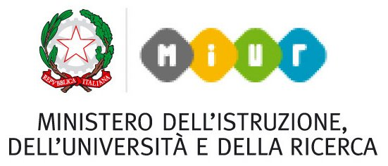

**MASTER DI I LIVELLO**

**Didattica e psicopedagogia per alunni con Disturbi dello Spettro Autistico**

**DIRETTORE DEL MASTER PROF.SSA ANTONELLA VALENTI**

Nell’ambito dell’***Accordo Quadro MIUR-CNPSF*** del 2011, èistituito, per l’anno accademico 2016/2017, su proposta del Dipartimento di Studi Umanistici dell’Università della Calabria e in collaborazione con **l’Ufficio Scolastico Regionale della Calabria**, il Master universitario di I livello in **“Didattica e psicopedagogia per alunni con Disturbi dello Spettro Autistico”**.

**REQUISITI DI AMMISSIONE**

Possono presentare domanda di ammissione al master coloro che, alla data di scadenza della presentazione delle domande, sono in possesso di:

¬ laurea triennale conseguita ai sensi del D.M. 509/99 e D.M. 270/2004;

¬ laurea specialistica conseguita ai sensi del D.M. 509/99 e D.M. 270/2004;

¬ laurea magistrale conseguita ai sensi del D.M. 270/2004;

¬ diploma di laurea conseguito secondo gli ordinamenti previgenti;

¬ titolo di studio conseguito all’estero, riconosciuto idoneo dal consiglio del corso ai soli fini dell’iscrizione al corso.

Possono presentare altresì domanda di ammissione i docenti in possesso di:

¬ diploma di scuola secondaria di II grado. Per questi ultimi l'iscrizione al master varrà come aggiornamento professionale per diplomati, con esame finale e relativa attestazione di frequenza.

**ATTIVITÀ FORMATIVA**

Le attività del master saranno svolte in modalità *blended* (in presenza e a distanza) con docenti e ricercatori dell’Università della Calabria e da esperti di fama nazionale ed internazionale e sarà articolato in tre moduli, corrispondenti rispettivamente a un livello 'base', 'intermedio' e 'avanzato'.

Il piano di studi del master prevede 1500 ore di attività formative (lezioni, studio personale, tirocini, project work e prova finale) che consentono l’acquisizione di 60 CFU.

**LE LEZIONI SI SVOLGERANNO PREVALENTEMENTE IN DUE FINE SETTIMANA AL MESE (VENERDì POMERIGGIO E SABATO - INTERA GIORNATA).** La frequenza è obbligatoria all’ 80% sul totale delle ore di lezione in presenza (calcolata su 246 ore).

**AMMISSIONE, ISCRIZIONE E SEDE**

La domanda di **ammissione** dovrà essere compilata attraverso il sito web: **http://www.unical.it/postlaurea/master entro e non oltre il 30 Novembre 2016**. Solo i candidati collocatisi in posizione utile in graduatoria potranno procedere con **l’iscrizione e il pagamento della relativa quota entro dieci giorni dalla pubblicazione della graduatoria degli ammessi.** Posti disponibili: 100 per docenti delle scuole di ogni ordine e grado e 25 per candidati fuori convezione MIUR.

**Il corso si terrà presso l’Istituto Comprensivo Statale “De Amicis - Bolani” di Reggio Calabria.**

**ISCRIZIONE**

**-La quietanza del versamento della quota di iscrizione per i docenti in servizio è pari a € 300.00.**

**-La quietanza del versamento della quota di iscrizione per i docenti in servizio in possesso del titolo di diploma di**

**scuola secondaria di II grado è pari a € 100,00.**

**-La quietanza del versamento della quota di iscrizione per i candidati fuori convenzione è pari a € 1.000,00.**

**UNIVERSITÀ DELLA CALABRIA - CUBO 28/B-V PIANO**

**TEL. 0984.494532 / 377.7096833**

**e-mail: antonella.valenti@unical.it**